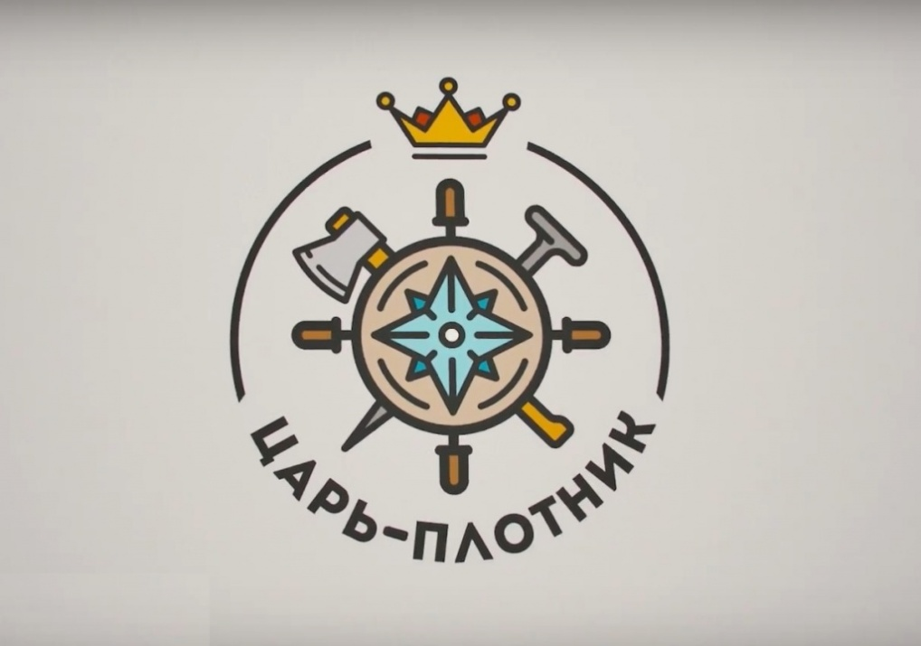

МЕЖДУНАРОДНЫЙ ПРОФОРИЕНТАЦИОННЫЙ ПРОЕКТ «ЦАРЬ-ПЛОТНИК»

Акционерное общество «Объединенная судостроительная корпорация» реализует международный профориентационный социально-просветительский проект «Царь-плотник» - это ежегодный международный профориентационный проект, в ходе которого молодые люди знакомятся со сферой судостроения, выполняют творческие задания, проходят викторины и интеллектуальные квесты, путешествуют, знакомятся с другими участниками и выстраивают будущую карьерную траекторию. Цели проекта – формирование у подрастающего поколения гордости за свою страну, людей, создавших военно-морской флот, создание условий для приобретения подростками знаний о морской истории, укрепление чувства сопричастности к великой истории и культуре России. Главным призом проекта является путевка в лагерь «Штормовой» в ВДЦ «Орлёнок» в октябре 2023 г. или поход на одном из легендарных парусников (в зависимости от возраста победителя и при наличии такой возможности). Победители проекта получают преференции при заключении с предприятиями Группы ОСК договоров целевого обучения в одном из вузов-партнеров.

Проект включает в себя несколько этапов:

‑ первый этап проводится на онлайн-площадке проекта. Он включает обучающую программу по судостроительной и морской тематике, творческие задания, викторину;

‑ второй этап (для победителей первого этапа) включает в себя серию интеллектуальных отборочных турниров, которые пройдут сентябре в Москве;

‑ третий этап (для победителей второго этапа) – специальная развивающая программа «#ЯАмбассадор» в ВДЦ «Орлёнок».

По всем вопросам относительно организации дальнейшего взаимодействия следует обращаться к руководителю проекта со стороны оператора – АНО «ЦРБИК» Ярцевой Марии по телефону +7 (903) 173-71-74, e-mail: news@tsar-plotnik.ru, vopros@tsar-plotnik.ru или к представителю АО «ОСК» Чепченко Александре Валерьевне по телефону +7 (984) 147-59-53, e-mail: chepchenko@aoosk.ru